Доктор Манфред Клаузен,

специалист по общей медицине, психотерапии,

Исследование принципов действия ферментативно расщепленных продуктов пшеницы с пониженным содержанием крахмала на людях с избыточным весом.

Вандельдорф 9 D-84168 Ахам,

ноябрь 2000 г.
Содержание:

- Лишний вес - важная проблема  - Снижение веса - хорошо знакомая всем проблема  - Виды снижения веса и эффект йо-йо  - Здоровое снижение веса  - Инсулин – важнейший гормон  - Мой опыт консультирования в области питания  - Казуистика (описание случаев)  - ФРПП  - Что такое ФРПП?  - Пример типичного (самостоятельного) курса с ФРПП.  - График  - Обсуждение  - Научное мнение о ФРПП (составленное Институтом Дюссельдорфа)  - Результаты  - График по итогам научной экспертизы  - Отзывы 70 пользователей ФРПП  - Результаты  - Обсуждение  - Собственные наблюдения и результаты  - Вопросы  - Методика  - Обследуемые  - График: состав участников  - Эксперимент  - Прибор для БИА (биоэлектрического импедансного анализа)  - Тетраполярный БИА (биоэлектрический импедансный анализ)  - Описание  - Физическая модель БИА  - Особенности БИА  - Пример  - Параметр отбора  - Результаты  - Субъективная информация  - Заключение  - График тенденции веса  - Наблюдения  - Результаты измерений БИА  - График всех участников  - Обсуждение  - Интересные результаты  - График вышеупомянутых „интересных случаев“  - Обсуждение  - Результаты обмена веществ БИА  - Уровень сахара и инсулина в крови  - Тенденции  - Обсуждение | - Изменения в крови глюкозы и инсулина после употребления сухих завтраков и ФРПП  - График  - Результат  - Влияние ФРПП на содержание в крови сахара и инсулина  - График  - Обсуждение  - Уровень сахара и инсулина в крови в сравнении - Формула продукта на основе сыворотки ФРПП  - График  - Обсуждение  - Особые случаи  - Краткое изложение результатов  - Косвенное влияние ФРПП на организм  - Принцип действия ФРПП  - Действие ФРПП на 3 уровнях регулирования  - Результаты  - Функциональный принцип ФРПП - гипотезы на основе наблюдений  - Воздействие на желудочно-кишечный тракт  - Гормональные и метаболические воздействия  - Казуистика (диагноз: тяга к углеводам)  - Казуистика (диагноз: хронический алкоголизм)  - Внутриклеточная вода - жизненно важный параметр  - Обзор распределения воды в организме человека  - График (повторение): Метаболические воздействия ФРПП  - Результат  - Рассуждения о термогенезе  - График (повторение от 7.3.3.2.1).  - Обсуждение  - Заключение  - Схема  - ФРПП - влияние на метаболические изменения  - Схема  - Подведение итогов  - Метаболическое соответствие с ФРПП  - Отнесение данных продуктов питания к «функциональным продуктам питания»

Введение:
В данном исследовании использовались два абсолютно идентичных по своим функциональным параметрам продукта: FiguTop (FT) и «Squeezy Athletic». Как и FiguTop (FT), "Squeezy Athletic" содержит в том же количестве запатентованные биологически активные вещества. Оба продукта имеют одинаково низкий гликемический индекс (<20). Первоначально использовавшаяся в FT фруктоза была заменена на гораздо более подходящий и приемлемый источник углеводов, «Изомальтулоза», являющийся новинкой в сфере спортивных препаратов. Несмотря на то, что функциональные параметры запатентованной базовой субстанции идентичны у FT и у «Squeezy Athletic», однозначно, более современным продуктом является «Squeezy Athletic».
В дальнейшем для описания результатов исследования будет использоваться нейтральное название ФРПП – ферментативно расщепленные продукты пшеницы.
- Лишний вес – важная проблема

Каждый второй немец страдает от избыточного веса. У каждого пятого констатируется ожирение (высокий уровень избыточного веса). Каждый 6-ой ребёнок до 7 лет нуждается в лечении от избыточного веса.  В соответствии с классификацией Всемирной организации здравоохранения(ВОЗ) наличие избыточного веса диагностируется при значениях ИМТ (индекс массы тела) от 25, ожирения – от 30. | Распределение по ИМТ в Германии
 | 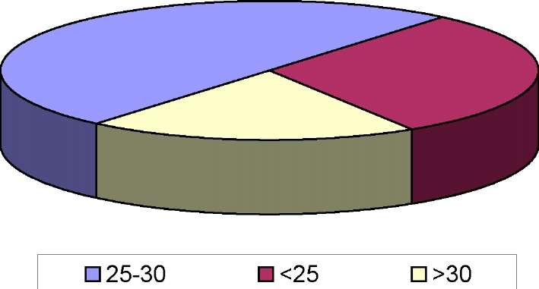

С увеличением индекса массы тела увеличивается риск повышенного кровяного давления, атеросклероза, болезней сердца, камней в желчном пузыре, диабета и рака.
Люди с избыточной массой тела, с ИМТ >30, имеют в 3,5 раза выше риск смерти от болезней сердца и до 26,5 раз больше шансов приобретения сахарного диабета.

(Источник: Немецкая Диабетическая Ассоциация)

В Германии насчитывается около 4 миллионов людей, страдающих сахарным диабетом. Только 5% из них нуждаются в инсулине (тип I), большинство имеют избыточный вес (тип 2). По оценкам ВОЗ, к 2025 году около 300 миллионов человек будут больны диабетом. Более 80% диабетиков, имеющих 2 тип, могли бы избавиться от заболевания посредством снижения веса. Ожидается, что каждый год число заболевших будет увеличиваться на 600.000. | Количество больных диабетом в Германии  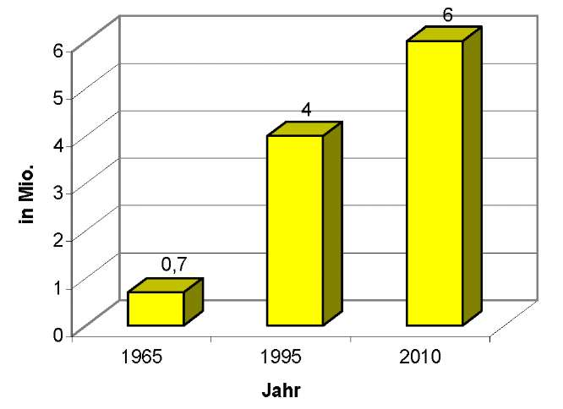  In mio. – млн. чел. Jahr - Год

- Снижение веса - хорошо знакомая всем проблема

В Германии каждая вторая женщина и каждый пятый мужчина хотя бы однажды прибегал к диетам, пытаясь избавиться от лишних килограммов. (Опрос больничных касс на предприятиях, январь 2000 г.). Средства массовой информации обещают почти каждую неделю «новую диету» с удивительными свойствами. Но эти диеты не помогают, как большинство людей с избыточным весом выяснили на личном опыте.

В основном, люди, заинтересованные в снижении веса, хотят не снизить вес, а избавиться от мешающегося жира. Это правильно и с точки зрения медицины: потеря жира должна происходить с сохранением активной клеточной массы тела. Клеточная масса тела на 80 % состоит из мышц, остальное составляют другие метаболически активные органы.

Мышечная масса отвечает за сжигание жира. Чем больше мышечной массы в теле, тем лучше происходит снижение веса и, прежде всего, поддержание полученного результата. Недостаточное обеспечение тела питательными веществами на протяжении 2 дней запускает «аварийную программу»: энергетический баланс нарушается, сокращается мышечная масса тела, замедляется обмен веществ.

2.1. Виды снижения веса и эффект «йо-йо» («После – больше, чем в начале»)

При плохой диете запускается

«аварийная программа»,

следствием которой является эффект «йо-йо»

2.2. Здоровое снижение веса

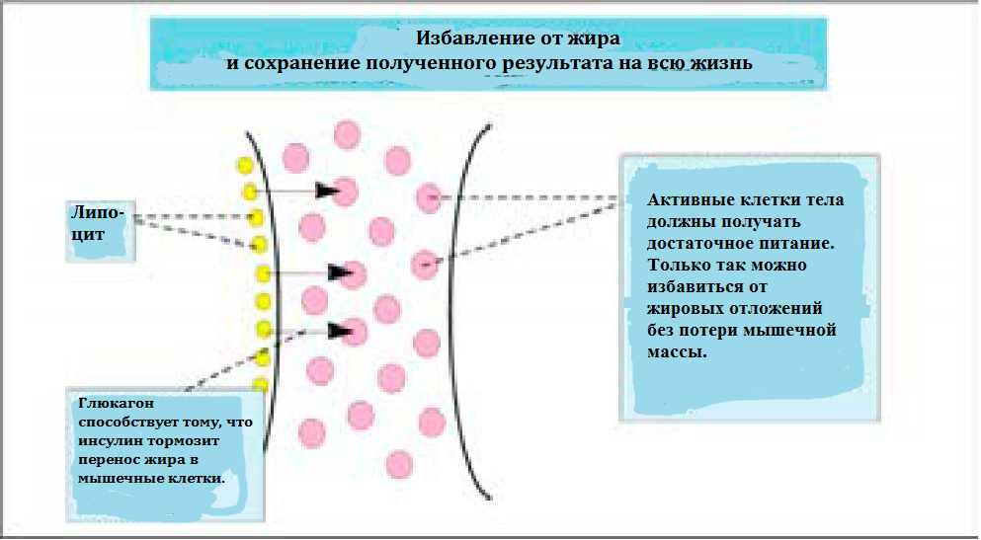
При снижении питания наш организм должен получать столько питательных веществ, чтобы не запускалась «аварийная программа», и потеря жировой ткани проходила спокойно. Таким образом, активная клеточная масса сохраняется, и мешающий жир в талии, животе, бедрах или ягодицах расщепляется.

2.3 Инсулин – важнейший гормон.
«Самой главной причиной выброса инсулина из В-клеток поджелудочной железы является увеличение концентрации глюкозы в межклеточной жидкости.
Секреция инсулина протекает в 2 этапа: с первого пика до минуты, после чего наступает более длительная вторая фаза – до прерывания возбуждающего импульса. Первая фаза вызвана быстрым изменением концентрации глюкозы (зависимость от скорости), во второй фазе уровень глюкозы зависит от концентрации (зависимость от концентрации)».
(цит.:Einführung in die Biochemie und Pathophysiologie des Stoffwechsels. K.D. Hepp und H.U. Häring in: Diabetologie in Klinik und Praxis, Hrsg:.H. Mehnert, E. Standl, K.-H. Usadel, Thieme 1999).

Быстрее всего расщепляются в пищеварительной системе углеводы, среди которых преобладает глюкоза (белый хлеб, картофель). Они создают сильный и длительный возбуждающий импульс. Тем не менее, аминокислоты и жирные кислоты также могут стимулировать секрецию инсулина.
Инсулин, с одной стороны, подавляет липолиз, а с другой стороны, способствует сохранению жирных кислот в жировых клетках.
Инсулин способствует накоплению жира и препятствует его сжиганию.

3. Мой опыт консультирования в области питания составляет более 15 лет. Я использовал различные методы и подходы.

Наилучших результатов, как краткосрочных, так и долгосрочных, мы могли добиться при использовании консультативного подхода, наихудших - при использовании «Крэш – Диеты».

Все продукты, которые назначаются при диете, схожи по составу. Они отличаются тем, что используют молочный белок в качестве базового вещества.

Единственное исключение – ФРПП.

При этом речь идет о новой формуле питательного вещества на основе протеиновых продуктов и продуктов из зерновой пшеницы.

Одна из бывших участниц нашей консультации по питанию, госпожа М.Л., обратила моё внимание на FT, убеждая нас, что это именно то, что ей подходит. Нам стало очень интересно, что получится, если использовать FT.

3.1. Казуистика (описание случая)
Госпожа М.Л. (52 года, 163 см., 84 кг., ИМТ – 31,6).
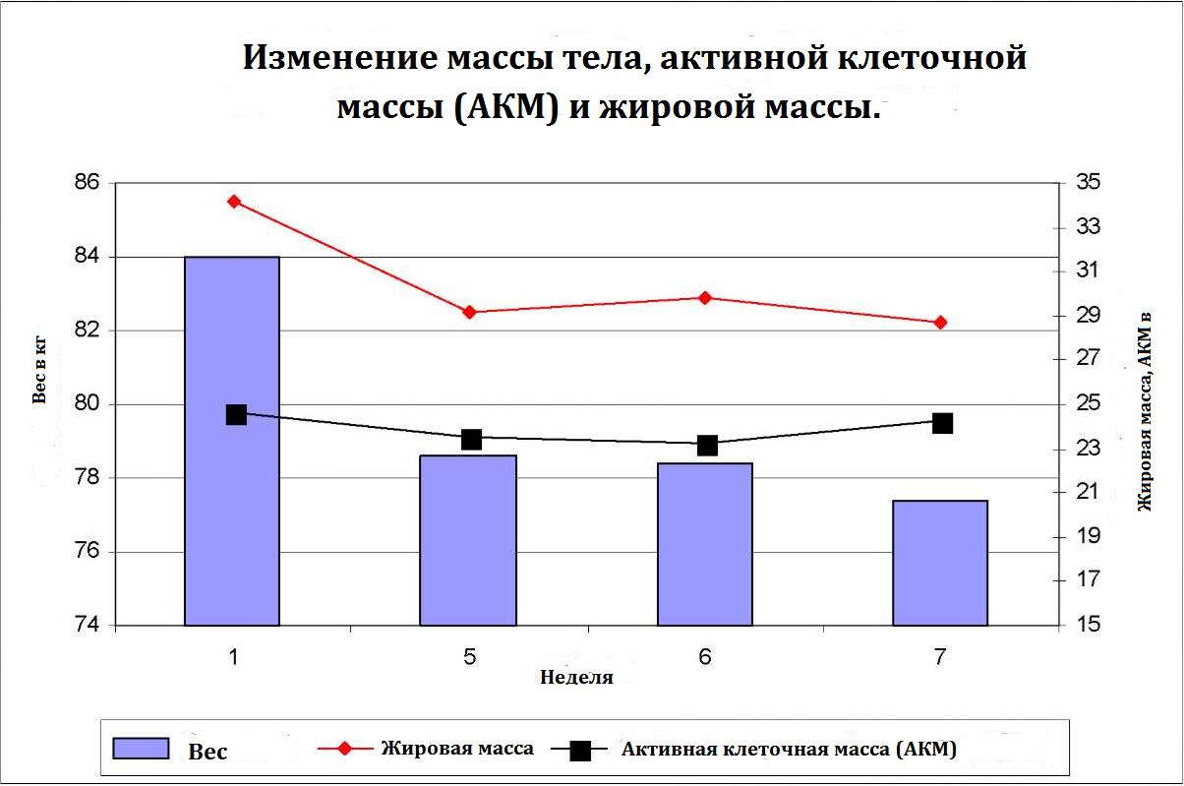

Результат:

Потеря веса на 6,6 кг за 8 недель, из которых 5,5 кг жировой массы, остальное вода, без снижения мышечной массы. ИМТ снизился с 31,6 до 29,1.

4. ФРПП

4.1. Что такое ФРПП?

ФРПП – это продукт питания, который является биоактивной субстанцией. Основной компонент – натуральная зерновая пшеница, обработанная по технологии двойной ферментации, в процессе которой производятся высококачественные аминокислоты, а также ди- и полипептиды в высокой концентрации.

Я узнал о FT в 1999 г., уже тогда продукт использовался на рынке Германии в течение 2 лет.

Более 10 лет понадобилось для разработки этого продукта. Меня поразила однородность результатов более чем у 12000 пользователей, хотя они не соблюдали режим приема также строго, как обычно требуют того назначаемые диеты. Видимо, это было связано с конкретными характеристиками продукта.

4.2. Пример типичного (самостоятельного) курса с ФРПП.
4.2.1. График
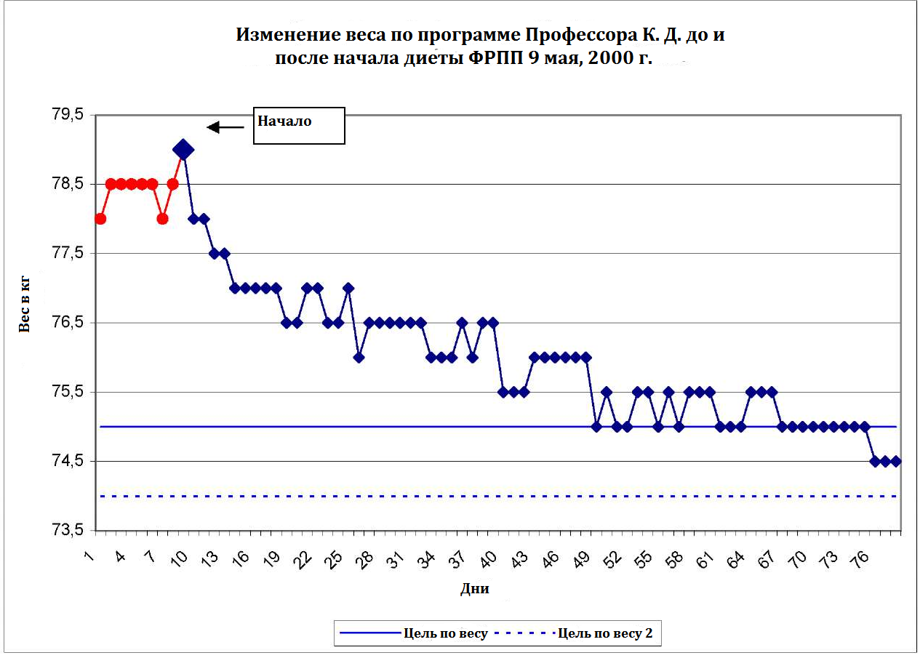
(График снижения веса одного из участников исследования)
«В течение первой недели диеты ежедневно 1-2 приёма пищи (ПП) заменялись на ФРПП.
Во время второй диетической недели ежедневно один ПП заменялся ФРПП.
Затем заменялись только 2-3 ПП в неделю». Профессор К. Д.

4.2.2. Обсуждение

52-летний участник эксперимента решает похудеть медленно, но верно, без необходимости считать калории, без обязательного соответствия специальным требованиям. Начало эксперимента 9 мая. Он выбирает цель – похудеть до 75 кг, которой он достигает 18 июня. Из-за того, что вес уходит легко, не вызывая стресс в организме, он продолжает его терять.

5. Научное мнение о ФРПП (составленное Институтом Дюссельдорфа)

Интересное научное мнение о ФРПП высказали в 1990 г. приват–доцент, доктор медицины С. Нидерау, медицинский факультет, кафедра гастроэнтерологии, профессор Х. Райнауер и доктор медицины Нидерауер, научно–исследовательский институт диабета, кафедра биохимии, университета им. Генриха Гейне в Дюссельдорфе. Базовая субстанция обозначается в исследовании как «Vitadigest».

В исследовании приняли участие 42 добровольца в возрасте от 24 до 73 лет. Они принимали каждый день минимум две столовые ложки основного вещества в дополнение к другой диете.

5.1. Результаты

Характер стула:

«... уже в первую неделю выявлено значительное увеличение частоты стула ...»

«Еще более сильное увеличение частоты стула ... на 2 – ой и 3 - ей неделе…»

«… это было особенно выражено у людей, которые ранее имели низкую частоту стула или запор ... до начала использования продукта».

Изменение веса:

«Использование продукта на протяжении трех недель привело к небольшому, но устойчивому снижению массы тела. Особенно в третью неделю».

«... изменение в массе тела наиболее выражено среди лиц, которые до использования продукта имели избыточную массу тела».

Лабораторные исследования:

«... использование продукта привело к значительному увеличению уровня циркулирующих в крови витамина В1, В6, витамина С и фолиевой кислоты. "

Побочные эффекты:

«Побочные эффекты или симптомы после 3 –х недельного использования продукта не замечались ни одним из испытуемых».

5.2. График по итогам научной экспертизы
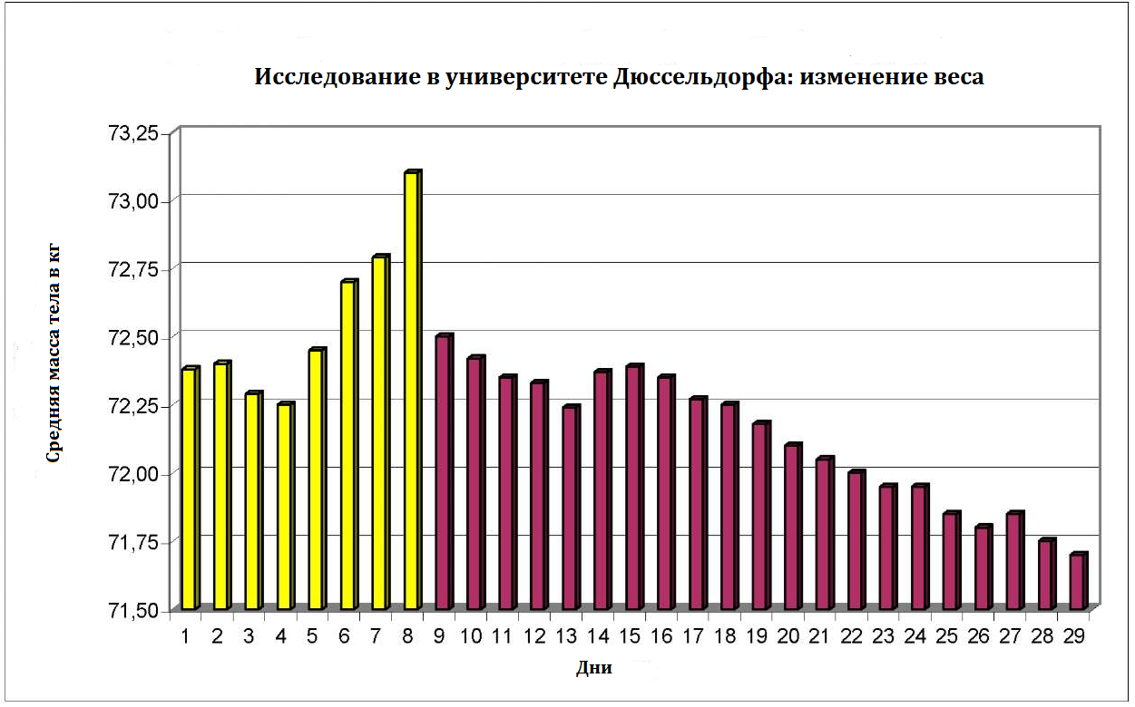
До терапии: День 1-8;
Фаза терапии: День 9-29 (Две столовые ложки основного вещества в дополнение к обычной ежедневной диете).

6. Отзывы 70 пользователей ФРПП

У меня имеется 70 рукописных отзывов в свободной форме от пользователей данного продукта. Я цитирую дословно и упорядоченно. ( Сокращения: ПП – прием пищи, Ж – женщина, М – мужчина).

М., чувствую себя хорошо, чувство голода отсутствует, потеря веса теперь не проблема. 1 раз в день употребляю ФРПП в течение 3 недель, за это время я сбросил как минимум 5 кг веса.

Ж., чувствую себя хорошо, после начала приёма препарата сбросила 4 кг, очень довольна, действительно помогает, что не может не радовать.

М., избыточным весом страдаю уже 35 лет, мои многие попытки похудеть так и не увенчались успехом. Сроки диеты – 19 дней не употребляя ФРПП, сбросил 11 кг., в течении 2 недель заменял 1 – 2 ПП в день на ФРПП, после 9 недель применения данного продукта сбросил 18 кг., чувствую себя хорошо, не ощущаю чувства голода, заметил улучшение работы кишечника. Один минус – временно увеличился уровень мочевой кислоты. Я использую 4 столовые ложки на 500 мл воды. Результатом не просто доволен, но воодушевлен.

Ж., псориаз излечился после 8 недель применения данного продукта, не ощущаю больше никаких вздутий живота как раньше, муж так же захотел принять участие на 8-ой день использования мной продукта, мой результат – минус 5 кг.

Ж., за 2 дня использования препарата минус 4 кг, за 13 дней – минус 8. Моя дозировка – 3 столовые ложки на 300 мл воды. После 10 недель приёма сбросила 22 кг, с 17 августа 1998 г. по 9 апреля 1999 г. сбросила со 121 кг до 79 кг. Результат минус 42 кг.

М., ребёнок, 9 лет, значительно уменьшилась тяга к сладкому, улучшилось настроение.

Ж., за 7 недель употребления минус - 16,3 кг.

Ж., после года использования препарата удалось похудеть со 121 до 79 кг, перешла с 50 размера одежды на 40.

М., 23 г, ранее после диет несколько раз возникал «Йо–Йо эффект», за 10 дней приёма минус 10 кг. Не смотря на то, что у меня большой опыт различных диет я никогда не чувствовал себя так хорошо, отсутствует чувство голода, за 3,5 месяца минус 35 кг., с живота ушло 30 лишних см., с бёдер – 17 см., с грудной области минус 14 см. После 7 месяцев активного употребления продукта сейчас вешу 98 кг. Живот минус 40 см., грудная область минус 24 см., талия минус 25 см., до приёма продукта весил 143 кг.

М., 12 лет, спустя 12 дней с начала диеты удалось сбросить 12,7 кг., через 2 месяца диеты минус 22,4 кг., до начала диеты весил 143 кг., ранее перепробовал очень много диет, которые не привели ни к какому результату, сейчас нет никаких проблем, отсутствует чувство голода, полон энергии и жизни.

Ж., 25 лет, сестра мальчика, дававшего 6 отзыв, до начала диеты весила 100 кг., за 2 месяца употребления продукта удалось сбросить 16,3 кг, Больше нет сильной тяги к сладкому.

За 12 дней диеты минус 5,6 кг., заметил хорошую работу пищеварения, появилась хорошая работоспособность.

Ж., минус 18 кг. за 18 недель, чувствую себя в прекрасной форме.

Ж., с 15 лет я не чувствовала себя так хорошо, минус 11 кг за 3 месяца, сейчас теряю за неделю около 500 гр, легко совмещать питание и употребление продукта.

Ж., за 10 недель диеты избавилась от 10,5 кг, не чувствую голода, чувствую себя лучше, свежее.

Ж., за 14 дней минус 4,5 кг., не чувствую голода, за 6 недель диеты минус 8 кг., чувствую себя более здоровой.

М., за 14 дней минус 6 кг., удается поддерживать сброшенный вес и легко сбрасывать вес и дальше.

М., за 17 дней минус 9,1 кг, всегда хорошее настроение

За первые 4 недели диеты минус 5 кг., не чувствую голода, всегда хорошее настроение, очень эффективный препарат.

М., не знаю, как раньше обходился без этого продукта.

Ж., за 5 дней диеты минус 3,9 кг, во время отпуска питалась нормально, поэтому набрала 2 кг, после 2 дней использования ФРПП вес снова начал уходить, чувствую себя хорошо, нет чувства голода, нет тяги к сладкому.
22. Ж., 14 дней употребляю ФРПП вместо ужина, минус 1,6 кг., конечная цель – еще 2 – 3 кг.
23. [Отзыв оставлен на голландском языке. Перевод отсутствует.]
24. Ж., 40 лет, воодушевлена препаратом, заменила завтрак на ФРПП, употребляю в пищу много фруктов, второй завтрак, обед и ужин – нормальные, отсутствует чувство голода, за 4 дня минус 3 кг., чувствую себя прекрасно, уравновешенно.
25. Каждое утро пью кисломолочные продукты, не чувствую голода, 2 нормальных ПП, за 3 недели минус 5 кг. Сейчас вес нормализовался, заметил улучшение пищеварения.
26. В первый день заметил притупление тяги к сладкому, отсутствие вздутия живота. На второй день диеты чувство голода исчезло. После употребления ФРПП есть хочется меньше, быстрее насыщаешься.
27. Беспроблемная потеря веса без чувства голода, чувствую себя полным энергии и сил, заметил улучшение пищеварения.
28. В течение 14 дней употребляла ФРПП, в обед питалась нормально, на завтрак и ужин ФРПП, минус 5 кг. Нет чувства голода, как от диет, на которых сидела раньше.
29. Консультант, клиентки только положительно отзываются о данном продукте.
30. В первую неделю диеты минус 2 кг. (3 ПП + 2 ФРПП), больше нет чувства голода, отсутствует тяга к сладкому
31. Снижение веса в короткие сроки перестало быть проблемой, отсутствует чувство голода
32. Использовал ФРПП в течении 14 дней, в первые 3 дня заменял 1-2 ПП на ФРПП, за это время минус 3,5 кг, отсутствует чувство голода, чувствую себя комфортно, улучшилось пищеварение.
33. За 17 дней диеты минус 3,2 кг, по профессиональным причинам питаюсь не регулярно.
34. Ж., 37 лет, за 20 дней минус 4 кг без голодовок, раньше целый день только и думала о еде.
35. За 1,5 недели минус 4 кг. Заменил 2 ПП на ФРПП, 1 нормальный ПП, улучшилось пищеварение.
36. После 2 недель диеты удалось сбросить 5 кг, просто и действительно помогает.
37. За 10 дней вес с 76 сбросился до 73. Объем талии раньше был 100, сейчас 90.
38. Во время отпуска поправилась на 2,1 кг, после краткосрочного применения ФРПП вес снова пришел в форму, стала весить даже на 500 гр. меньше. Вкус мог бы быть нейтральнее.
39. За 3 недели минус 3,8 кг, отсутствует чувство голода, пропала раздражительность.
40. М., за 10 дней диеты минус 5,5 кг, супер продукт.
41. Ж., за 2 дня 2,5 кг, это просто чудо.
42. М., В течение 4 дней минус 5,5 кг.
43.М., за 3 дня минус 3 кг, очень хороший продукт.
44. Ж., За 7 дней диеты удалось сбросить 6 кг. Для меня это теперь продукт номер один.
45. М., за 2 дня диеты минус 3 кг. Очень хорошее качество продукта.
46. Спустя 7 дней диеты минус 4 кг., продукт просто супер, отсутствует чувство голода, улучшилось пищеварение.
47. Мои клиенты в среднем за неделю диеты теряли 4 кг, 2-3 ПП заменяли на ФРПП. Отрицательные отзывы: некоторые клиенты имели проблемы со вкусом продукта.
48. М., хорошая тенденция снижения веса, с ФРПП вес очень хорошо компенсируется, в дни приема препарата никогда не чувствовал себя голодным, нет тяги к сладкому.
49.Уже в течение 14 дней удалось сбросить 3 кг., я употребляю 2 столовые ложки препарата с йогуртом, больше не беспокоят проблемы с пищеварением.
50. Ж., в течение 4 недель я нормально обедала, завтрак и ужин заменяла на ФРПП, минус 2 кг., положительное влияние на пищеварение.
51. Ж., За первую неделю диеты минус 1 кг., за 3 недели отпуска вес держался на прежнем уровне, так как я 1 ПП заменяла на ФРПП, похудела еще на 2 кг., ощущаю хорошее самочувствие, больше не беспокоит «волчий» аппетит, как во время других диет, раньше постоянно думала о еде, сейчас чувствую себя всегда сытой.
52. Очень впечатлило общее самочувствие после применения препарата, притупилась аллергия, есть возможность выбора вкуса продукта.
53. Ж., Завтрак заменила на ФРПП, заметила медленное, но верное уменьшение объёма в нужных местах.
54. За первую неделю диеты минус 3 кг, особенно поразили результаты снижения веса в зоне живота и бедер, нет чувства голода.
55. Ж., 50 лет., за 4 недели применения продукта удалось сбросить 7 кг., удобное употребление продукта.
56. – 58. [Отзывы оставлены на голландском языке. Перевод отсутствует.]
59. За 2 недели диеты минус 6,5 кг., заменила завтрак на ФРПП, чувствую себя отлично.
60. Удачная совместимость обычного питания и ФРПП, чувство голода действительно отсутствует.
61. За 4 недели диеты минус 4 кг. ( беременность) ужин заменила на ФРПП.
62. За неделю диеты минус 11 фунтов, чувство голода отсутствует, 2 ПП заменил на ФРПП, за 3 недели отпуска вес остался прежним, общее самочувствие хорошее.
64. Консультант, никаких высказываний.
65. М., 50 лет, за 5 дней диеты удалось сбросить 3 кг., после одного дня употребления продукта пропала тяга к шоколаду, заметил отличную работу желудочно-кишечного тракта. За 4 недели сбросил 6 кг., 2 ПП заменил на ФРПП.
66. Ж., за 5 дней диеты минус 4,2 кг., исключительно благодаря ФРПП, прост и удобен в использовании, 3 порции в день будет вполне достаточно.
67. Примерно за 3 недели употребления продукта минус 9 кг., долго отсутствует чувство голода, я в восторге от этого продукта.
68. Всего за 3 дня употребления ФРПП сбросил 2,2 кг., затем заменял 2ПП на ФРПП, результат – за 1 неделю минус 1,2 кг., чувствую себя полным сил и энергии.
69. Ж., с 29 мая по 23 июля 2000 г. Со 101,5 кг. удалось сбросить до 83,3 кг., минус 18, 2кг. Почти за 2 месяца.
70. Ж., с 26 апреля 1999 г. по 24 июля 2000г. со 121,5 кг скинула до 97 кг. = 24,5 кг. Чувствую себя действительно хорошо, я счастлива, мой врач также заметил положительную динамику улучшения моего состояния.

6.1. Результаты

У меня имеется 64 полных и развернутых отзыва. Это спонтанные мнения в свободной форме, которые цитировались мной, разумеется, в сокращенном варианте. Жалоба была только одна, у 4 участников (=6%) по поводу вкуса продукта. На момент создания данного отчета, в августе 2000 уже появился нейтральный вкус продукта.

Стоит обратить внимание на общие, часто повторяющиеся мнения, такие как:

- Я чувствую себя хорошо;
- Я вполне работоспособен;
- Любая деятельность дается мне хорошо;
- Полное отсутствие голода уже на второй день употребления продукта;
- Отсутствие «волчьего» аппетита;
- Притупление тяги к сладкому;
- Улучшение пищеварения;
- Уверенное сокращение веса;
- Замена и совмещение продукта с основным питанием;
- Снижение веса максимум до 1 кг. в день.

7. Собственные наблюдения и результаты

7.1. Вопросы

а) О чём говорят отзывы этих людей: «быстрая потеря веса», «повышение работоспособности», «улучшение работы кишечника», «прост в употреблении», «может совмещаться с основным питанием», «легкая потеря веса»?

б) Каковы последствия использования продукта для активной клеточной массы тела (АКМ)?

с) На чем основаны постоянно повторяющиеся заявления «чувствую себя хорошо, улучшилась работоспособность»?

7.2. Методика

7.2.1. Обследуемые

В сотрудничестве с группой врачей Риф, Бройфельдвег 1 в 84168 Ахам и с рекомендациями по питанию, моя жена, госпожа Урсула Липферт-Клаузен, согласилась быть добровольцем, участником эксперимента (УЭ), так как она страдала избыточным весом. В данном эксперименте так же приняли участие 209 добровольцев. У некоторых из них имелись сопутствующие заболевания, то есть наряду с избыточным весом существовал ряд других болезней.

7.2.1 Участники эксперимента отбирались в группу из 209 человек по параметрам, которые я упомяну в пункте 7.2.3, а также отбирались те, у кого результаты теста на содержание воды в организме существенно не изменились между первым и последним измерением. Это позволяет избежать погрешностей в БИА (биоэлектрический импедансный анализ), измерениях уровней липидов (см. пункт 7.2.3.1.).

С учетом этого имеются протоколы измерений анализов 62 участников эксперимента в возрасте от 14 до 62 лет, которые подлежат вторичной обработке.

7.2.1.1. График: состав участников

Как и во всех других наблюдениях, женщины более склонны к избыточному весу.

Это происходит из-за более сложного распределения жировой ткани в женском организме.

7.2.2. Эксперимент

Первичный осмотр: история (набор веса, заболевания, пищевая непереносимость), определение роста и веса тела, БИА измерения, информация о здоровом питании в соответствии с рекомендациями Немецкого общества питания (НОП).
Продолжительность исследования, как правило, длится 8 дней: интервью, определение массы тела, БИА измерения.
Некоторые участники эксперимента (УЭ) повторно проходили измерения спустя довольно долгий период времени. Они хотели «проверить своё тело».
В особых случаях (слишком сильное ожирение, сопровождающееся сахарным диабетом) были сделаны лабораторные анализы сыворотки инсулина и сахара в крови.
Данные:
В течении первых 2 дней исследования употреблялся исключительно ФРПП. Как минимум 5 ПП в день заменялись на ФРПП. 2 столовые ложки субстанции разводятся на 500 мл любой низкокалорийной жидкости до состояния каши. Пить минимум 2,5 литра в день.
Начало снижения веса УЭ в период исследования было абсолютно индивидуально, в зависимости от того, когда они были направлены к нам от терапевта или захотели принять участие по собственному желанию. Наш основной акцент был сделан на первые несколько недель снижения веса.

7.2.2.1. Прибор для БИА (биоэлектрического импедансного анализа)

Биоэлектрический импедансный анализ с помощью измерительного прибора: «BIA 101», Фирма AKERN / системы RJL. Программное обеспечение: BIATEST®, базируется на алгоритмах той же фирмы.

7.2.3. Тетраполярный БИА (биоэлектрический импедансный анализ)

7.2.3.1. Описание

Требования к БИА  Измерения в положении лежа после 10 минут отдыха.  Профессиональное оборудование с известными уравнениями регрессии. | 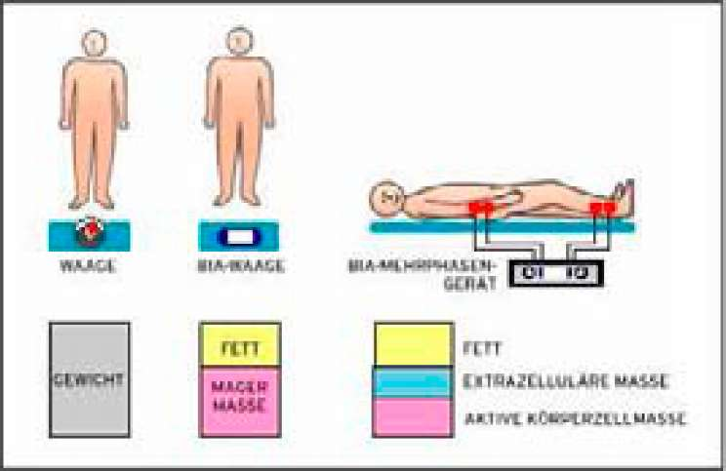

Цитата о БИА:
«БИА измеряет электрическое сопротивление переменного тока в организме. Как правило, переменный ток с частотой 50 кГц и электрический ток с силой 800 мкА поступает в организм. ... Токи с более высокими частотами ( > 50 кГц ) проникают во внеклеточную и внутриклеточную жидкость. В жире практически нет жидкости, и, следовательно, он имеет высокое электрическое сопротивление. Мышечнаяткань, однако, содержат относительно много жидкости, поэтому, ток проходит в основном через мышцы.
Содержание воды у здоровых людей, независимо от возраста и пола, обратно пропорционально сопротивлению. ... Формулы были разработаны на основе уравнений регрессии, с помощью которых можно вычислить мышечную массу и жировую массу. …
Проблематичным может являться измерение в случае изменения массы тела в восстановительной диете (Дойренберг 1989), а также других состояниях, сопровождающихся изменением гидратации тела (например, отек).
Тем не менее, изменение в весе на 1,2 кг в неделю хорошо согласуется с методом разбавления дейтерия (г = 0,97; Кушнер, 1990)».
Источник: профессор Альфред Вирт (1990) Ожирение, эпидемиология, этиология, осложнения, лечение. Springer, Берлин, Гейдельберг, Нью-Йорк, стр. 27-28.

7.2.3.2. Физическая модель БИА

БИА не измеряет жир.  Он измеряет сопротивление.  Это дает важную информацию о доле воды в клетках. | 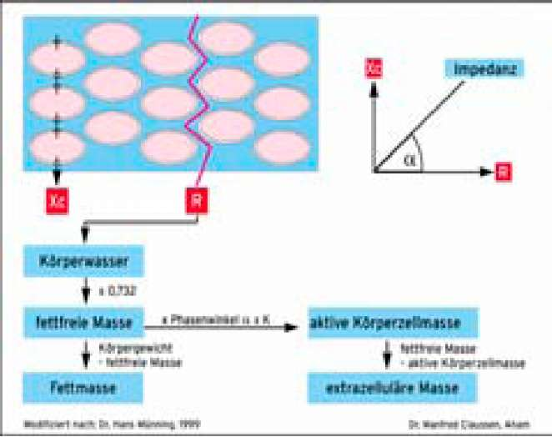

7.2.3.3. Особенности БИА

Изменение содержания воды между двумя измерениями имеют следующее влияние на указание расчетного жира:

* Увеличение воды: мнение, что жировой массы больше – ошибочно.

*Уменьшение воды: мнение, что жировой массы меньше – также ошибочно.

7.2.3.4. Пример

Участник эксперимента 13, Х.Д., сбросил в течение периода наблюдения 3,6 литра воды. Общая потеря веса составила 5 кг. Активная клеточная масса тела увеличилась с 17,1 до 17,3. Таким образом, снижение веса произошло за счет снижения количества воды в теле на 3,6 кг и массы жира на 1,4 кг.

7.2.3.5. Параметр отбора

Как уже упоминалось, в анализе рассматривались в основном те участники, которые показали лишь небольшие изменения количества воды в организме между первым и последним измерением. Таким образом, результаты измерения используются без дополнительной интерпретации.

7.3. Результаты

7.3.1. Субъективная информация
- Хорошее самочувствие,
- Повышение работоспособности,
- Отсутствие чувства голода,
- Снижение жировой массы в области живота, бедер, ягодиц,
- Прост в использовании,
- Легко совмещать с обычным питанием по режиму дня,
- Отсутствует тяга к сладкому и жирному,
- Обычное употребление в пищу «автоматически» ведёт к уменьшению количества жира,
- Заметно улучшилась работа пищеварения,
- Больше не беспокоит вздутие живота (уже после короткого курса применения препарата),
- Отрицательные замечания: около 4% сообщили о проблемах со вкусом (не за долго до публикации отчета, в августе 2000 года, появился нейтральный вкус продукта).

Информация, представленная участниками, практически совпадает по формулировке с наблюдениями под пунктом 6.

7.3.2. Результаты

7.3.2.1. График изменения веса

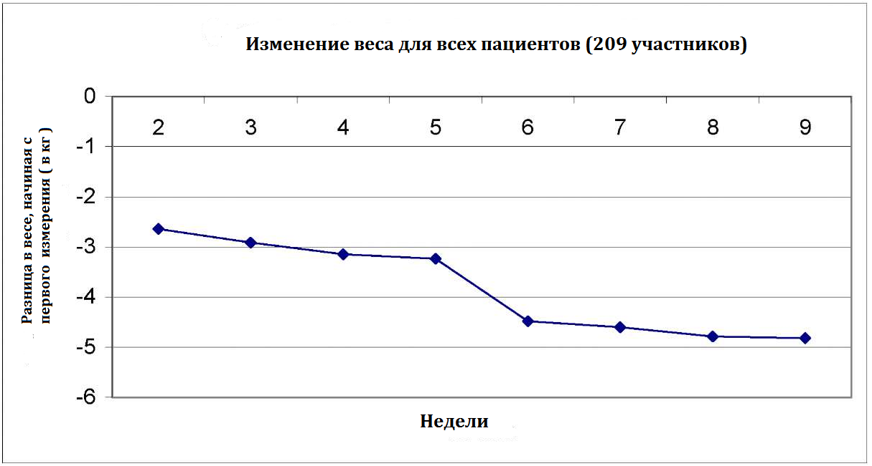

7.3.2.2. Наблюдения

Еженедельная потеря веса составила от 1,25 до 2,3 кг.

При использовании исключительно ФРПП потеря веса составляла 10 - 12 кг за 4 недели наблюдения.

При составлении рациона в основу мы брали 3 фактора (за исключением 2 «стартовых дней»):

а) замена двух приёмов пищи в день (как правило, это завтрак и ужин) на ФРПП. Как только вес приближается к желаемому, заменять только 1 приём пищи (обычно ужин).

б) право участника эксперимента самому выбирать, когда и какие приёмы пищи он хочет заменить, или даже возможность на несколько дней отказаться от замены.

с) в графике питания участников эксперимента обязательно должен быть один ФРПП день в неделю, то есть день, когда они употребляют только ФРПП.

Для тех участников, которые желали «просто сбросить несколько лишних килограммов» и не хотели в корне менять свой рацион, питание и график приёмов пищи составлялись ежедневно и индивидуально.

7.3.3. Результаты измерений БИА

Участников эксперимента выбирали по двум критериям:

Соответствие условиям эксперимента;

Отсутствие существенного изменения водного баланса организма. Это позволяет исключить особенности, описанные в пункте 7.2.3.3.

Оценка протоколов измерений 62х участников эксперимента (УЭ) проходила с различными интервалами измерений показателей пациентов. Их данные на соответствующей неделе усреднялись.

7.3.3.1.1. График всех участников

Изменения веса тела, активной клеточной массы (АКМ), жировой массы (ЖМ)

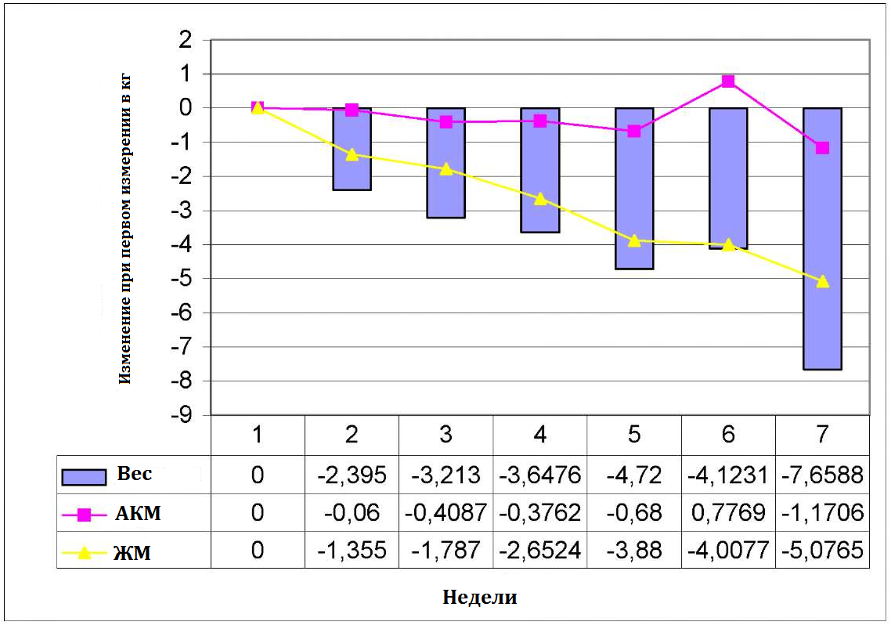

Снижение веса происходит в основном за счет потери избыточного жира в организме.

7.3.3.1.2 Обсуждение

Гармоничное снижение веса и жировой массы.

Поразительным является факт стабильности активной клеточной массы тела (АКМ) на всем протяжении снижения веса, особенно в первые дни диеты. Положительная динамика наиболее заметна на 6 неделе эксперимента: у случайно выбранных пациентов лучшие результаты были именно на этой неделе по итогам всего эксперимента.

Разница между потерей веса и потерей жировой массы объясняется потерей воды.

Потеря воды неизбежна, к концу эксперимента она компенсируется, за счет гликогена и натрия.

Наиболее сильная потеря АКМ по сравнению с предыдущими периодами эксперимента заметна на 6 и 7 неделе, вероятно, это связанно с тем, что участники эксперимента на данном этапе принимали меньше ФРПП, чем было рекомендовано, из–за практически отсутствующего чувства голода.

Потеря веса, в первую очередь, должна быть основана на снижении количества лишнего жира в организме.

7.3.3.2. Примечательные результаты

Данные результаты мы нашли у следующих 20 пользователей:
3 / 5 / 8 / 13 / 18 / 26 / 27 / 30 / 35 / 36 / 46 / 48 / 52 / 53 / 54 / 55 /56 / 57 / 61 и 62.

Среди участников эксперимента были те, кто, имея нормальный вес (индекс массы тела ИМТ < 25), желал избавиться от лишнего, по их мнению, жира (участники эксперимента УЭ 3 / 18 / 46/), участники с избыточным весом (ИМТ 25-30) (УЭ 8 / 27 / 30/) или с ожирением (ИМТ > 30) (УЭ 5/13/26/35/48/52).

7.3.3.2.1. График вышеуказанных «примечательных случаев».

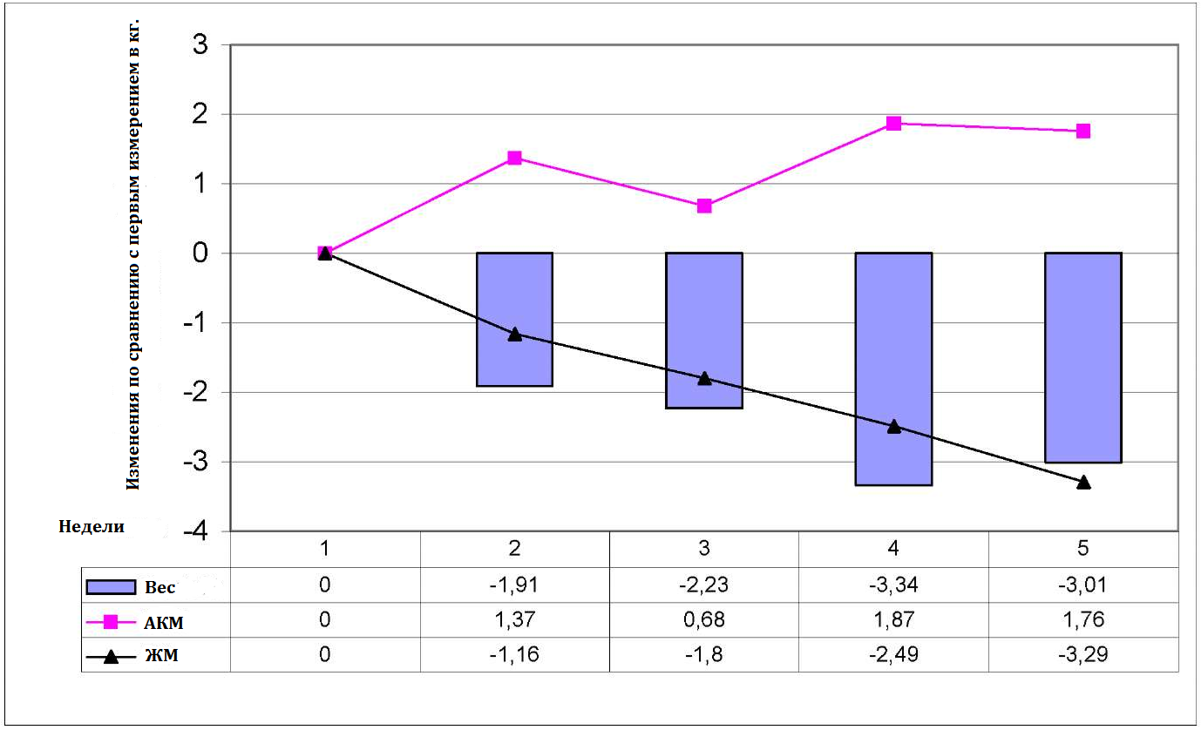

7.3.3.2.2. Обсуждение

Все участники эксперимента показывают превосходные результаты в потере веса - сокращение жировой массы и дополнительный рост активной клеточной массы (АКМ)!

Следует отметить, что участники с нормальным весом (ИМТ < 25), как правило, избавляются от нежелательных жировых отложений с наибольшим трудом.

Разница между общим снижением веса и сокращением жировой массы на 5 неделе эксперимента объяснятся водным балансом тела. (Этот баланс измеряется с помощью аппарата БИА)

Эти удивительные – а у некоторых участников эксперимента даже потрясающие – результаты совпали с субъективными мнениями пользователей данного продукта, описанными выше (см. раздел 6 и 7.3.1.).

7.3.3.3. Результаты БИА измерений обмена веществ

Контроль над ходом изменения веса тела, мышечной массы тела и баланса воды в организме с помощью биоэлектрического импедансного анализа показывает следующие результаты:

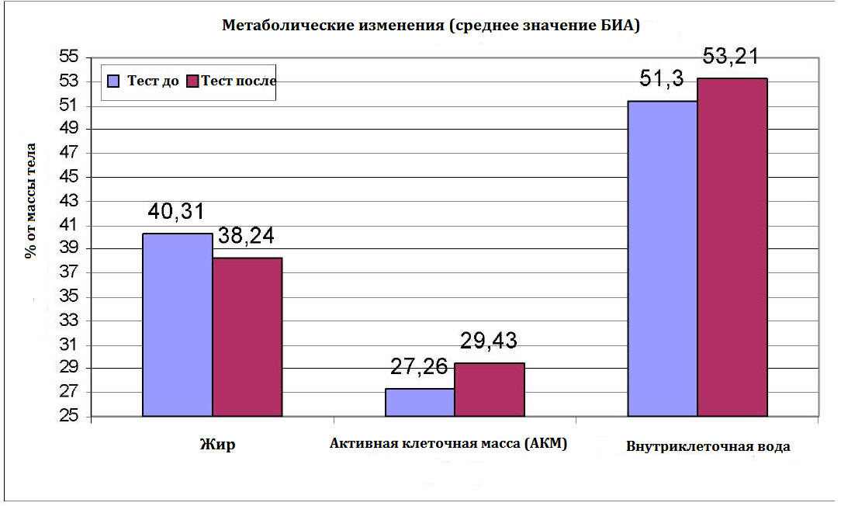

Положительная динамика потери веса за счет снижения потребления калорий и употребления ФРПП.

Уменьшение жира, увеличение мышечной массы тела (ММТ) и внутриклеточной воды в организме.

Улучшение «жизненно важного параметра»

««Жизненно важный параметр» – это наличие в организме внутриклеточной воды. Клеточная гидратация выполняет важные метаболические функции (например, синтез белка и протеолиз или синтез и расщепление гликогена)».

Источник: О. Сельберг и М. Я. Мюллер, научно исследовательский институт питания, Манфред Я. Мюллер: медицинский институт питания, методов профилактики и лечения, издание Springer Берлин, Гейдельберг, Нью-Йорк, 1998 г.

7.3.4. Уровень сахара и инсулина в крови

7.3.4.1.1. Тенденции

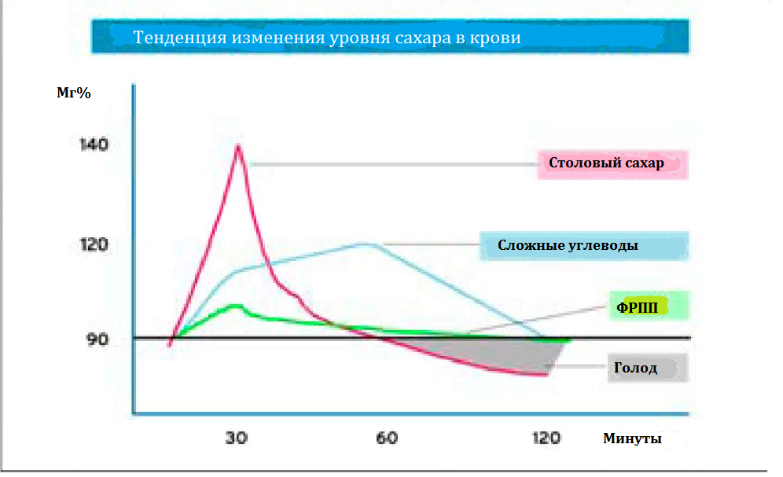Совместные данные: Немецкая Диабетическая Ассоциация, настоящее исследование

7.3.4.1.2. Обсуждение

Сахар быстро попадает в кровь и нуждается в инсулине для контр-регулирования. В результате его действия уровень сахара в крови падает и часто возникает легкая гипогликемия (недостаток глюкозы в крови), и появляется чувство голода.

Сложные углеводы существенно увеличивают уровень сахара в крови.

Примечание: высокий уровень инсулина означает прекращение сжигания жира в организме.

Результат:

ФРПП незначительно повышает уровень сахара в крови, тем самым, практически не провоцируя секрецию инсулина.

Принимая во внимание вышеописанную особенность инсулина, необходимо:

Обеспечить в организме необходимый уровень секреции инсулина;

Обеспечить беспроблемное сжигание жира при сбалансированном питании.

7.3.4.2. Изменения уровня глюкозы и инсулина в крови после употребления сухих завтраков и ФРПП

7.3.4.2.1. График

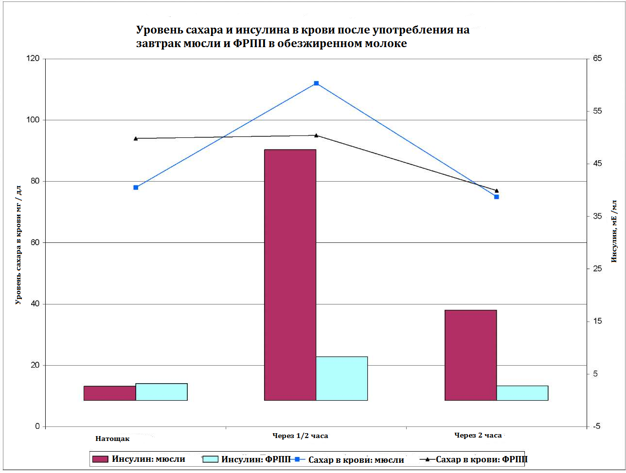

7.3.4.2.2. Результат

Кривые отчетливо показывают превосходство ФРПП с точки зрения уровня сахара в крови и выработки инсулина.

Этот результат подтверждается на графике 7.3.4.1.1.

7.3.4.3. Влияние ФРПП на содержание в крови сахара и инсулина

7.3.4.3.1. График

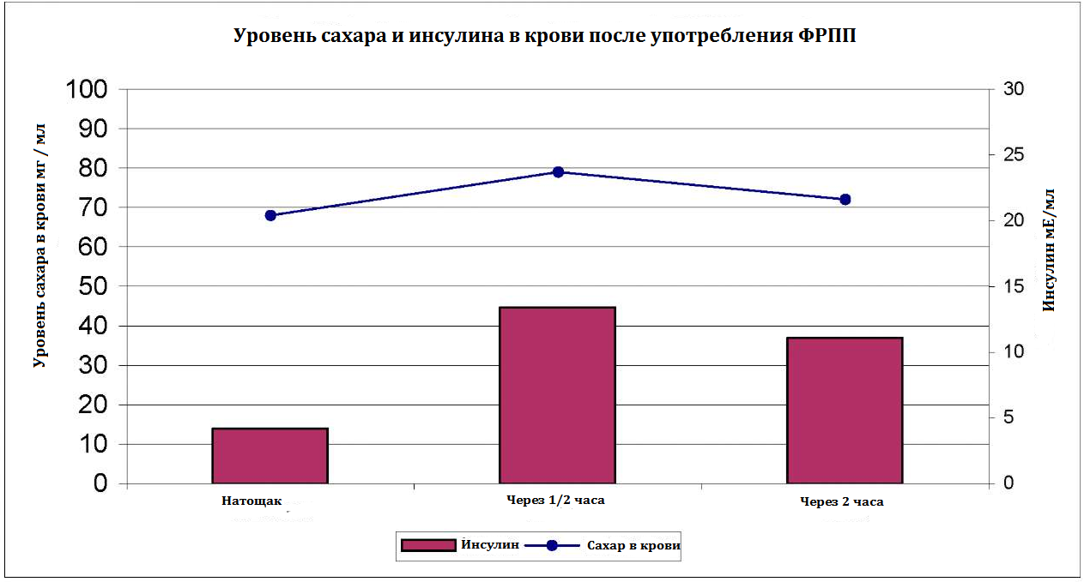

7.3.4.3.2. Обсуждение

После употребления ФРПП, как показывает график, увеличение уровня сахара в крови – минимальное; наблюдается низкая, но достаточная для метаболизма секреция инсулина.

7.3.4.4. Уровень сахара и инсулина в крови в сравнении ФРПП и продукта на основе молочной сыворотки.

7.3.4.4.1. График

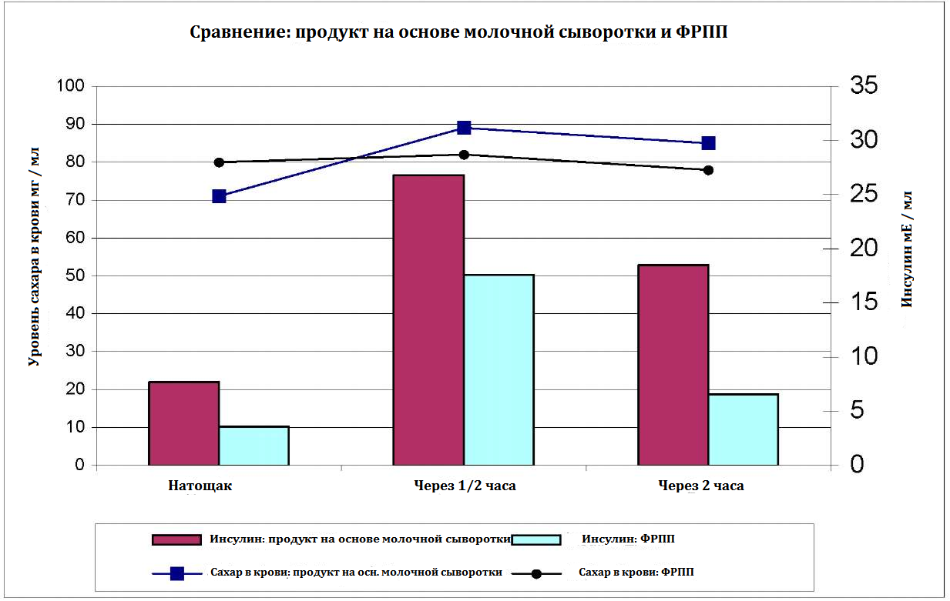

7.3.4.4.2. Обсуждение

Лактоза из сыворотки молочных продуктов – это дисахарид, состоящий на 50 % из галактозы и на 50% из глюкозы. Она стимулирует секрецию инсулина (см. также 2.3.). Столбцы биохимических свойств лактозы на графике – выше; значительно ниже столбцы ФРПП и реакция секреции инсулина при его употреблении.

Результаты данных измерений также подтверждают, что:

При употреблении ФРПП уровень сахара в крови поднимается незначительно.

Соответственно, при употреблении ФРПП реакция инсулина также незначительна.

7.3.5. Особые случаи

УЭ № 13 Х. Д. Диагнозы: метаболический синдром с сахарным диабетом II типа: снижение веса на 5 кг за 4 недели, при этом уровень активной клеточной массы тела (АКМ) остался прежним, потеря воды составила 3,6 л., точное снижение жира не известно, употребление глибенкламиданачиная с первого дня диеты, уровень глюкозы в крови с третьего дня оставался постоянным 200 мг%.

Е.Л. 57 лет, 169 см, 89 кг, индекс массы тела 32,1. Диагноз: постинфарктное состояние, инсулинозависимый сахарный диабет II типа, ожирение. Снижение веса на 2,6 кг в течение 2 недель, в то время АКМ + 1,6 кг (!), снижение жировой массы на 2,3 кг, уровень инсулина в крови снизился с 41,7 до 24,3 МЕ/л (норма: от 2,0 до 25 МЕ / л), глюкозы в крови - < 280 мг% - 400 мг% до <200 мг %; доза инсулина с 72 МЕ (40/32) до 36 МЕ (24 / / 12), сокращение ИМТ с 32,1 до 31,2.

УЭ № 7, Я. Б. Диагноз: состояние после имплантации протеза бедра, общая слабость, ожирение: участнику эксперимента с помощью ФРПП удалось избавиться от 3 кг жира, АКМ увеличилась.

УЭ № 32, Ч.М. Диагнозы: ожирение, бронхиальная астма, дивертикулит, принимает кортизон: участник показывает хорошие результаты с ФРПП, снижение веса за 11 месяцев составило 21,8 кг, 21,3 кг жировой массы, минимальные потери АКМ, уровень инсулина сократился с 84 МЕ / л (норма: от 2,0 до 25) до 67 МЕ / л через 1 неделю, до 32,3МЕ / л после 5 недель, в настоящее время составляет 27,2МЕ / л.

УЭ № 36, Л. П. Диагнозы: ожирение, хронический дерматит, принимает кортизон: снижение веса на 8,6 кг в течение 5 месяцев, потеря жира 8,9 кг, АКМ увеличилась на 4 кг (!). Улучшение кожи, сокращение приема лекарственных препаратов.

УЭ № 39, М. Р. Диагноз: булимия, ожирение. Лечение: психотерапия, дополнительное использование ФРПП, которое привело к увеличениюАКМ на 1 кг с одновременной потерей жира на 3,8 кг. Ранее имеющихся симптомов у пациента не наблюдается на протяжении уже более года.

УЭ № 45 Я.Ш. Проблема: Ожирение, социальная фобия: первое измерение осуществлялось 15.03.2000, второе измерение 12.07.2000: УЭ следовал «только своим чувствам» и избавился за 4 месяца употребления ФРПП от 5,5 кг, из которых 4,8 кг жира. АКМ оставалась стабильной!

УЭ № 47 В. Ш. Проблема: ожирение: УЭ употреблял ФРПП автономно. Было только 2 измерения результатов. За 4 месяца УЭ избавился от 16 кг веса, из которых 13 кг жировой ткани, при этом АКМ оставалась неизменной.

Вышеупомянутые «особые случаи» выходят за рамки этого документа, их следует отделить от общей группы.

7.4. Краткое изложение результатов

Выше изложена информация о:

Сбалансированном снижении веса,

Отсутствии голода,

Легкости снижения веса,

Хорошем самочувствии,

Приливе жизненных сил,

Хорошей работе кишечника,

Отсутствии тяги к сладкому,

Проконтролировано и подтверждено документально группой участников.

Изначально высказанное предположение о том, что должно присутствовать особое вещество, теперь можно подтвердить с помощью исследований.

К пункту 7.1. а) Все субъективные отзывы отслежены.

К пункту 7.1. б) При употреблении согласно инструкции активная клеточная масса тела (АКМ) остаётся стабильной. Некоторые результаты показывают даже увеличение АКМ при употреблении ФРПП.

К пункту 7.1. в) Возможные причины повторяющихся мнений «чувствую себя хорошо», «ощущаю прилив жизненных сил» подробно описаны и обсуждаются в разделе 7.5.

7.5. Косвенноевлияние ФРПП на организм

Как выяснилось в ходе наблюдений, ФРПП может употребляться при различных сопутствующих заболеваниях, помимо ожирения или лишнего веса.

Например:

Избыточный вес плюс:

Сахарный диабет II типа

Нарушения функций желудочно-кишечного тракта

Запоры

Проблемы с кожей

Язвенный колит

Булимия (в сочетании с психотерапией)

Тяга к углеводам

8. Принцип действия ФРПП

8.1. Действие ФРПП на 3 уровнях регулирования

Когнитивный

« Я не ошибся в выборе данного продукта». « Для меня очень важно сохранять мои привычки в питании, а с ФРПП это реально». « Я могу использовать ФРПП в комплексе с моим обычным питанием». « У меня нет времени, чтобы соблюдать диету». Процесс принятия решения становится легче, при наличии понятных рекомендаций других пользователей продукта. При употреблении ФРПП сохраняется свобода действий, особенно в питании.

Эмоциональный

Принцип «Еда приносит удовольствие» по-прежнему сохраняется, особенно если это сбалансированное питание. Полное отсутствие голода, потребление любимых продуктов, замена любых приёмов пищи ФРПП, итог – полноценная жизнь без ограничений.

Физиологический

После относительно короткого периода потребления продукта, почти полностью исчезает тяга к жирному и сладкому. Участники отмечали, что процесс идет «автоматически». В этом и заключается преимущество ФРПП перед диетами. Очевидно, здесь имеет место психосоматическое влияние.

8.1.1. Результаты

Участники эксперимента с лишним весом смогли добиться значительных результатов в снижении веса, практически не меняя свой образ жизни.

9. Функциональный принцип ФРПП. Гипотезы на основе наблюдений

Регулирование питания представляет собой сложный процесс. Различные метаболические процессы, эндокринные и нервные взаимодействуют, уравновешивая друг друга. Биопсихические процессы, проходящие на уровне центральной нервной системы, способны контролировать аппетит. ФРПП поразительно хорошо работает, насыщая организм, устраняя чувство голода и, при этом, активно сжигая жир в организме, тем самым играя важную роль в процессе снижения веса.

9.1. Воздействие на желудочно-кишечный тракт

Действие ФРПП в желудочно-кишечном тракте:

Результат:

Поступление глюкозы

Вследствие этого выработка инсулина

Улучшение кишечной флоры

Нормализация функций кишечника

9.2. Гормональные и метаболические воздействия

Выброс гормонов желудочно-кишечного тракта, особенно холецистокинина, вероятно, и есть причина быстрого утоления и дальнейшего избавления от чувства голода.

Изменения первичных структур пшеницы возникают вследствие применения двойной ферментации. С одной стороны, высококачественные аминокислоты являются строительным материалом для синтеза белка и защищают клетку от катаболизма (распада белка), с другой стороны, новые соединения, такие как ди-и полипептиды, возникают из-за двойной ферментации с дрожжевыми культурами и культурами йогурта.

Эти аминокислоты с разветвленной структурой представляют большой интерес из-за их биологической активности. На регулирование чувства сытости очень большое влияние оказывает, например, гамма-аминомасляная кислота (ГАМК). ГАМК является биогенным амином на основе глютаминовой кислоты, и наравне с остальными аминокислотами в большом количестве присутствует в ФРПП.

9.2.1. Казуистика (диагноз: тяга к углеводам)

Участник А. Б. 13 лет, индекс массы тела 26,9, вернулся от бабушки из Бразилии с весом + 12 кг. Она позволяла ему в больших количествах употреблять фаст-фуд. Он страдал от сильной тяги к углеводам (в частности, макаронные изделия). Курс питания: 2 дня исключительно ФРПП, вместо основных приёмов пиши в школе в шейкере. Результат восьмидневного исследования: пациент чувствует себя «очень хорошо», сильный голод исчез через два дня.

Через 2 недели диеты минус 3,6 кг жира, минус 1,8 кг воды, а АКМ оставалась постоянной. «Больше нет проблем с углеводами».

Наблюдаемый положительный эффект ФРПП на «тягу к углеводам» (чрезмерное потребление углеводов) можно объяснить влиянием аминокислотного нейромедиатора серотонина.

9.2.2. Казуистика (диагноз: хронический алкоголизм)

58-летний мужчина, продолжительное злоупотребление алкоголем (преимущественно шнапс), неоднократные попытки избавиться от этой пагубной привычки своими силами. Физически не мог на долгое время отказаться от привычки без срывов. «Так как ничего другого в доме не было», он употреблял большее количество ФРПП на ночь и заметил возрастающее внутреннее спокойствие, уменьшение тяги к алкоголю... Мужчина, применяя ФРПП целенаправленно, без медицинской помощи, без какой-либо поддержки (именно так!) прекращает злоупотребление алкоголем. На протяжении более 10 лет у него не было ни одного срыва.

Хорошие результаты в данном случае тоже можно объяснить действием нейромедиаторов.

Приведенная выше глютаминовая кислота является не только основой ГАМК, но и, в соединении с аммиаком, – «побочным продуктом» метаболизма белка, глютамина.
Глютамин, как известно, используется в качестве регулятора баланса белка. «Существует поразительно прямая корреляция между содержанием глютамина в мышцах и биосинтезом белка». (P.Stehle, Sportund Ernährung, in:Ernährungsmedizin, Hrsg. Biesalskietal., Thieme Stuttgart , NewYork 1999, Seite 235).

Исходя из описанных выше процессов в организме, очевидным является, что с помощью фитнеса и сбалансированного питания участники эксперимента беспроблемно избавлялись от лишних килограммов.

9.3. Внутриклеточная вода - жизненно важный параметр

9.3.1. Обзор распределения воды в организме человека

Жизнеспособность клетки зависит среди прочего от клеточного давления внутриклеточной жидкости.

Больная или недостаточно питаемая клетка все меньше и меньше способна поддерживать себя в состоянии гомеостаза.

9.3.2. График (повторный): Метаболические эффекты ФРПП

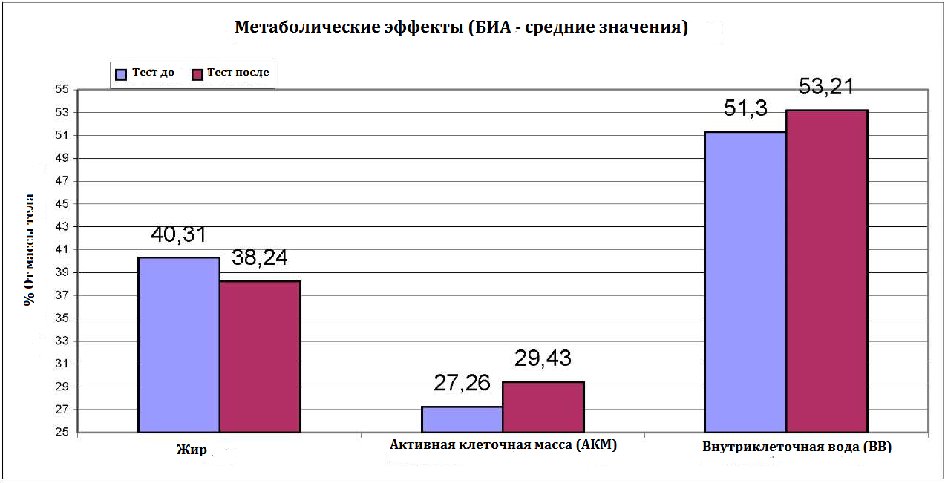

9.3.3. Результат

При употреблении ФРПП даже в условиях потери веса происходит увеличение количества внутриклеточной воды в организме.

9.4. Замечания о термогенезе

Люди с избыточным весом, как правило, имеют ослабленный термогенез. Это означает, что лишняя энергия преобразуется не в тепло, а откладывается в «жировые запасы» до тех времен, когда питание станет хуже, а запасы помогут выжить.

Протоколы измерений УЭ 3/5/8/13/18/26/27/30/35/36/46/48/52/53/54/55/56/57/61 и 62 должны быть повторно обследованы по данным параметрам:

9.4.1. График (повторение пункта 7.3.3.2.1).

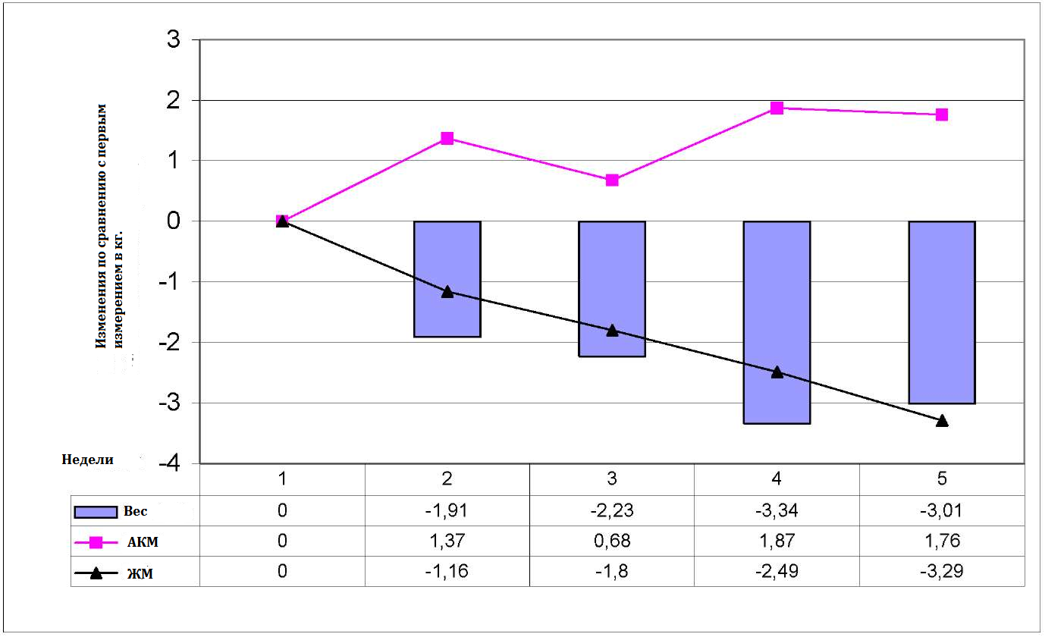

9.4.2. Обсуждение

Беспрерывная потеря веса,

Одновременное увеличение активной клеточной массы тела,

Сотни сообщений о беспроблемном снижении веса,

Быстрая и безопасная потеря веса с самого начала диеты,

В университете Дюссельдорфа был подтвержден тот факт, что при сбалансированном питании и употреблении ФРПП происходит активное снижение веса.

Из вышеизложенного следует вывод, что на людей с лишним весом и ослабленным термогенезом ФРПП влияет положительно.

10. Заключение

10.1. Схема

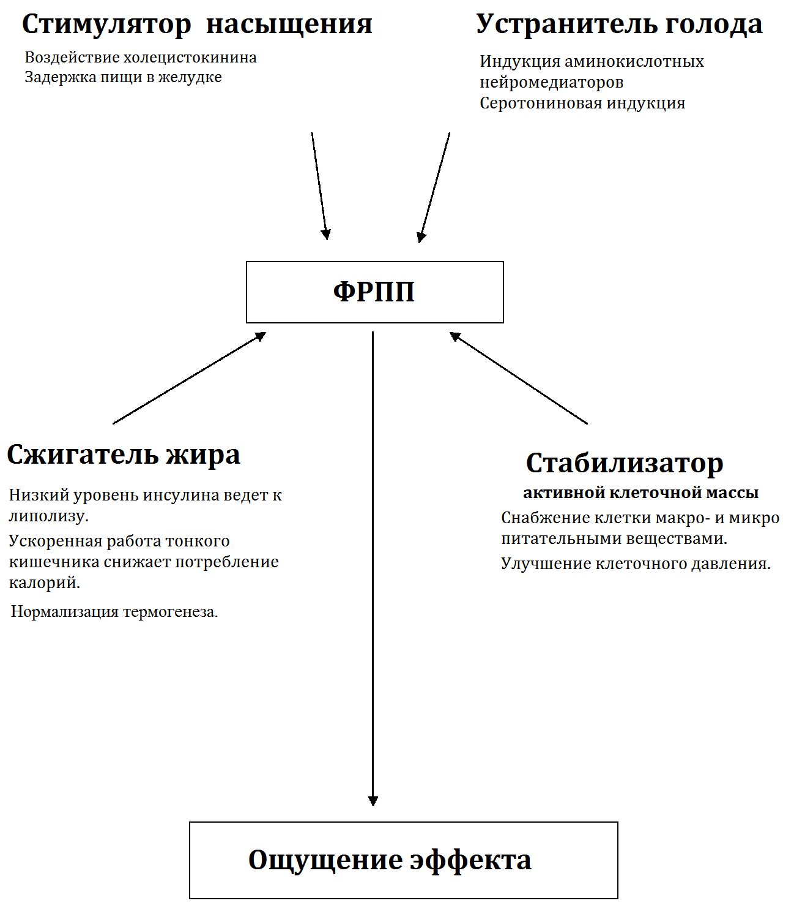

10.2. Влияние ФРПП на метаболические изменения

10.2.1. Схема

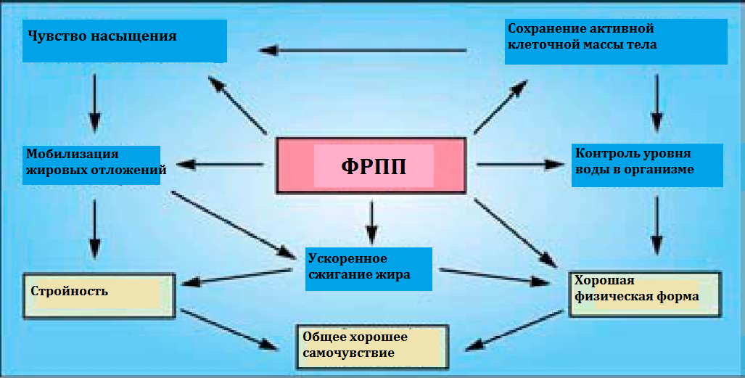

10.3. Итоги

Таким образом, мы выяснили, что ФРПП является многофункциональным продуктом. Вещества, входящие в состав ФРПП, оказывают комплексное влияние на организм. Как следствие:

Отличная работа всего пищеварительного тракта: задержка пищи в желудке, ускоренная работа тонкого кишечника, здоровая кишечная микрофлора.

Обеспечение важными макро-и микроэлементами.

Оптимальное усвоение питательных веществ.

Появление «новых» для организма питательных веществ, которые положительно влияют на метаболические процессы организма.

10.4. Метаболический фитнес с ФРПП

Умный подход:

Оптимальный уход за телом.

Снижение потребления углеводов.

Потеря веса.

Нормализация обмена веществ.

Сжигание жира.

Стабильность мышечной массы.

Метаболический фитнес.

11. Отнесение данных пищевых продуктов (FiguTop и «Squeezy Athletic») к «функциональным продуктам питания».

Исходя из вышеуказанных данных и накопленного опыта, можно сделать четкий вывод, что процесс двойной ферментации является главной причиной эффективности продукта и его удивительных свойств.

Как было подробно изложено в разделе 9, аминокислоты с разветвленной структурой в высокой концентрации возникают в процессе биотехнологического производства продукта. Они, как известно, образуют необходимую биохимическую основу для нормальной жизнедеятельности здоровых клеток.

По проблеме лишнего веса было собрано множество данных. На основе отчётов участников исследования (см. пункты 6 и 7.3.1) и результатов сделанных измерений (см. пункты с 7.3.2 по 7.4) можно сделать следующий вывод:

Если основное вещество продукта (дважды ферментированная пшеница) показывает такие хорошие результаты в снижении лишнего веса, то можно предположить, что данное вещество будет способствовать улучшению самочувствия людей, не страдающих лишним весом.

Это предположение основано на сообщениях участников эксперимента, которые регулярно употребляли данный продукт в сочетании со сбалансированным питанием.

Исходя из этих соображений, продукт также соответствует определению «функциональное питание».

